საქართველოს კულტურული მემკვიდრეობის დაცვის ეროვნული სააგენტოს გენერალური დირექტორის
ბრძანება №2/265

2015 წლის 30 სექტემბერი

ქ. თბილისი
კულტურული მემკვიდრეობის თვალსაზრისით ღირებული ობიექტებისათვის კულტურული მემკვიდრეობის უძრავი ძეგლის სტატუსის მინიჭების თაობაზე
საქართველოს უმნიშვნელოვანეს ისტორიულ-კულტურულ ფასეულობათა სამართლებრივი დაცვის უზრუნველყოფის მიზნით, ,,საქართველოს ზოგადი ადმინისტრაციული კოდექსის” 51-ე, 52-ე, 53-ე მუხლების, ,,კულტურული მემკვიდრეობის შესახებ” საქართველოს კანონის მე-15 მუხლის მე-3 პუნქტისა და საქართველოს კულტურული მემკვიდრეობის დაცვის ეროვნულ სააგენტოსა და კულტურისა და ძეგლთა დაცვის სამინისტროს შორის გაფორმებული 2014 წლის 8 აპრილის №1 ადმინისტრაციული ხელშეკრულების 1-ლი მუხლის 1-ლი პუნქტის „ა“ ქვეპუნქტის შესაბამისად, ვბრძანებ:
1. მიენიჭოს კულტურული მემკვიდრეობის უძრავი ძეგლის სტატუსი ამ ბრძანების დანართში მითითებულ ობიექტებს.
2. დაევალოს სააგენტოს იურიდიულ სამსახურს ამ ბრძანების ამოქმედებიდან ერთი თვის ვადაში ბრძანების დანართში მითითებული ობიექტების მონაცემების კულტურისა და ძეგლთა დაცვის სამინისტროს ინტერნეტგვერდზე ასახვის მიზნით შესაბამისი ღონისძიების განხორციელება.
3. ბრძანება ამოქმედდეს გამოქვეყნებისთანავე.
ბრძანება შეიძლება გასაჩივრდეს დაინტერესებული მხარის მიერ ოფიციალური გაცნობიდან ერთი თვის ვადაში საქართველოს კულტურისა და ძეგლთა დაცვის სამინისტროში (მისამართი: ქ. თბილისი, სანაპიროს ქუჩა №4).
გენერალური დირექტორი ნიკოლოზ ანთიძე
დანართი

N | ფოტო | სახელწოდება | ადგილმდებარეობა | სახეობა | თარიღი
1 | 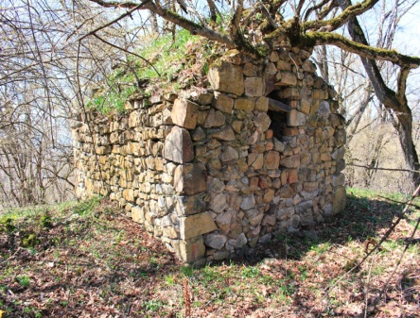 | ოფრეთის კვირაცხოვლის ეკლესია | მარნეულის მუნიციპალიტეტი,სოფ. ოფრეთი  (ტყეში) | არქიტექტურის | გვიანი. შუა  საუკუნეები
2 | 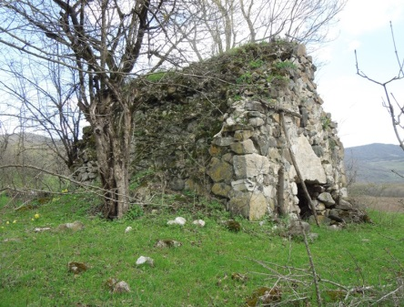 | ბრტყელაბსიდიანი ეკლესია | მარნეულის მუნიციპალიტეტი, სოფ. ულიანოვკა | არქიტექტურის | შუა საუკუნეები
3 | 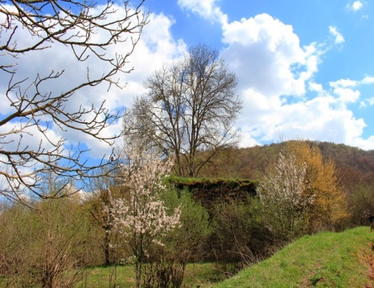 | ღმრთისმშობლის ეკლესია | მარნეულის მუნიციპალიტეტი, სოფ. ულიანოვკას  სასაფლაოზე | არქიტექტურის | XVII ს.
4 | 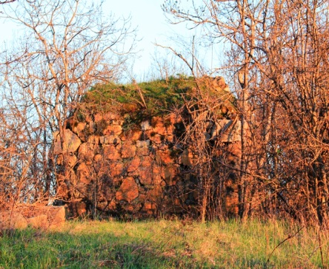 | ახქენდის დარბაზული ეკლესია მთაზე | მარნეულის მუნიციპალიტეტი სოფ. ოფრეთის  მიდამოები | არქიტექტურის | XVII ს.

5 | 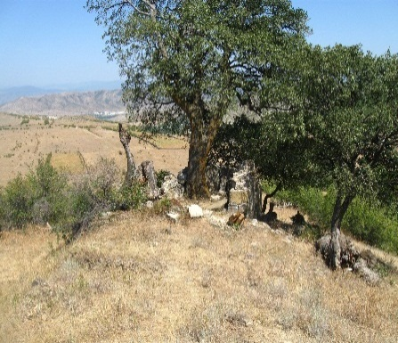 | კვირაცხოვლის ეკლესია |  | მცხეთის მუნიციპალიტეტი, სოფ.  ზემო ნიჩბისი | არქიტექტურის | შუა საუკუნეები
6 | 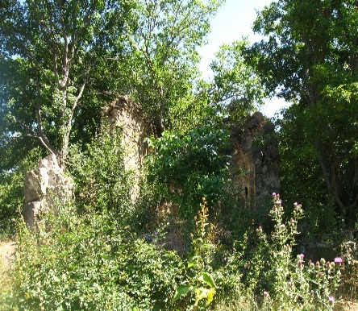 | წმ.გიორგის სახელობის ეკლესია |  | მცხეთის მუნიციპალიტეტი, სოფ.  ზემო ნიჩბისი | არქიტექტურის | შუა საუკუნეები
7 | 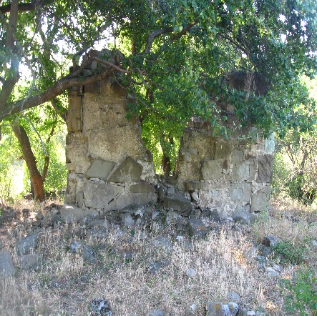 | ვანთების ეკლესია |  | მცხეთის მუნიციპალიტეტი, სოფ.  ზემო ნიჩბისი | არქიტექტურის | IX-X სს.
8 | 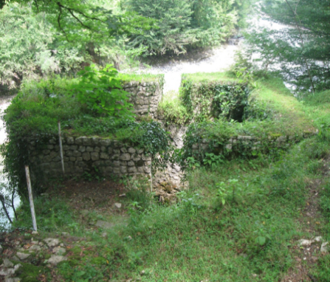 | ბეთლემის აბანო |  | სენაკის მუნიციპალიტეტი, სოფ.  ბეთლემი | არქიტექტურის/ არქეოლოგიური | ადრე შუა  საუკუნეები – IV-V საუკუნეები
9. | 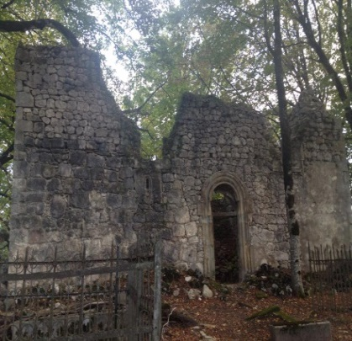 | წმგიორგის სახელობის ეკლესია |  | ტყიბულის მუნიციპალიტეტი, სოფ.  მუხურა | არქიტექტურის | XIX ს.
10. | 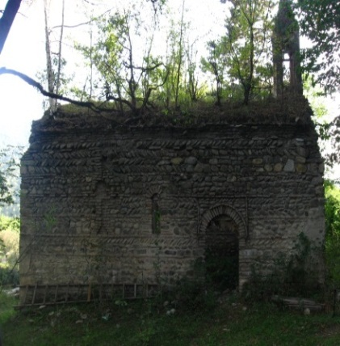 | მთავარანგელოზთა სახელობის ეკლესია | თიანეთის მუნიციპალიტეტი, სოფ.  ზემო არტანი |  | არქიტექტურის | XVIII ს.

